Ertuğrul Acar
KISA ÖZGEÇMİŞ
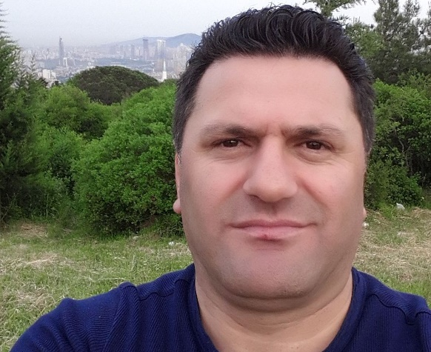
İstanbul Üniversitesi İletişim Fakültesi Gazetecilik Bölümünden 2000 yılında mezun oldu.
Medyanın çeşitli kademelerinde muhabirlik, editörlük, köşe yazarlığı ve yöneticilik yaptı.

Çok sayıda Televizyon Programına, tanıtım filmine ve belgesele imza attı. Dizi ve Sinema Filmlerinde basın danışmanlığı, sosyal medya ve Youtube koordinatörlüğü ile senaryo yazarlığı yaptı.

Türkiye’nin ilk medya sitesi olan www.dorduncukuvvetmedya.com u Ahmet Tezcan’la birlikte 1998 yılında hayata geçirdi ve 2015 yılına kadar Yayın Yönetmenliğini ve yazarlığını yaptı.

Prof. Dr. Nabi Avcı’nın Başbakanlık Başdanışmanlığı döneminde (2004-2005) Başbakanlık Basın Merkezi’nin dijitalleşme projesinin koordinatörlüğünü yürüttü.

Star TV, Star Gazetesi, Kral TV ve Kral FM’de 2005 -2017 yılları arasında Genel Müdür Yardımcılığı görevini yürüttü. Bu dönemde aynı zamanda Kral FM’in yayın yönetmenliğini üstlendi.

2009 yılında Kültür Bakanlığı desteğiyle ‘Banka: Büyük Soygun’ ismindeki hikâyesini sinema filmi senaryosuna aktardı.

2007 – 2008 yılları arasında Yeni Şafak Gazetesinin İnternet Yayın Yönetmenliği görevini üstlendi.

2008-2009 yıllarında Sabah-ATV Grubu internet sitelerinin yeniden yapılanma projesini hazırladı.
2014-2015 yıllarında TRT Haber’de her gün yayınlanan (368 bölüm) ve 1914-1915’te çıkan Osmanlı gazetelerinin haberlerinden hazırlanan Yüz Yıl Önce Yüz Yıl Sonra programının konseptini geliştirdi ve metin yazarlığını yaptı.

Superhaber.tv internet haber Portalı projesini geliştirdi…

Siyasi partilerin 2011 seçimlerinde Sosyal Medya kullanımıyla ilgili yazdığı “2011 seçimlerinde Sosyal Medya kullanımı” adlı makale, Prof. Dr. Edibe Sözen’in editörlüğünü yaptığı “Hepimiz Globaliz Hepimiz Yereliz” adıyla yayınlanan kitapta yer aldı.

İnternet Temelli Televizyon Teknolojileri Derneği’nin (IPTV Derneği) kurucuları arasında yer aldı. İki dönem yönetim kurulu üyeliğini ve genel sekreterliğini yaptı. Bu süreçte ‘Türkiye IPTV Raporu’nu hazırladı.

TRT başka olmak üzere çeşitli kurumlara Sosyal Medya ve İnternet gazeteciliği konularında seminerler ve eğitimler verdi. Çok sayıda Özel kuruma stratejik internet danışmanlığı yaptı.

2014 -2017 yılları arasında Kurtlar Vadisi Pusu ve Sevda Kuşun Kanadında dizilerinde medya, sosyal medya ve Youtube koordinatörlüklerinin yanında senaryo ekiplerinde de görev aldı.

2017 yılında gerçekleştirilen 3. Turizm Şurası’nda “Turizm’de yeni trendler, digital turizm ve inovasyon” başlıklı tebliğini sundu. Tebliğ Şura kitapçığında yayınlandı.

Şu sıralarda televizyon kanallarına proje ve format geliştirmekte, digital medya, sosyal medya ve Youtube yayıncılığı alanlarında danışmanlık yapmaktadır.

AYRINTILI ÖZGEÇMİŞ

2016-2017 Sevda Kuşun Kanadında Dizisi (TRT1)
Medya ve Sosyal Medya Danışmanlığı

2014-2016 Pana Film (Kurtlar Vadisi Pusu) (Kanal D)
Medya, Sosyal Medya ve Youtube Yayın Koordinatörü – Senaryo Grubu

2014-2015 100 Yıl Önce 100 Yıl Sonra / TRT Haber
Program Koordinatörü / Konsept Tasarımı Program Koordinatörü / Metin Yazarı

2014- Superhaber.tv Proje Tasarımı, Kurucu Ekip

2013-2014 Objektif Programı Beyaz TV
Program Koordinatörü

2008 - 2009 Sigara Üretim ve Paz. A.Ş. (Tekel İhale Süreci)
Medya Koordinatörü
2007-2008 Star Gazetesi
Köşe Yazarı
2008 24 TV
İnternet Yayın Müdürü

2007- Yeni Şafak Gazetesi
İnternet Yayın Müdürü
2007 Kral Medya Grubu
Yönetim Kurulu Danışmanı

2006- Kral FM
Yayın Yönetmeni
2005 Star Medya Grubu
Genel Koordinatör Yardımcısı
2004-2005 Başbakanlık Basın Merkezi Başbakanlık Basın Merkezi internet Projesi
2002-2004 İstanbul Güneşi Yapım
Basın ve Halkla İlişkiler
2001-2003 Mihrali ve Kimyacı dizileri (Esra Film A.Ş.)
Basın Danışmanı – Senaryo Ekibi

2000-2001 Artıbir Reklam Ajansı
Reklam Yazarı –Proje yöneticisi

1998-2000 Sabaha Merhaba Programı / KANAL 6
Muhabir – Editör

BİLDİRİ, SUNUM, KİTAP VE PROJELER
2018 - 100 Yıl Önce 100 Yıl Sonra Çanakkale Sergisi – Metro İstanbul

2017 - 3. Turizm Şurasında “Dijital Turizm ve İnovasyon” başlıklı bildiri. Şura kitapçığında basıldı.

2014 - TRT Uluslararası Medya Eğitim Programı
Sosyal Medya ve İnternet Trendleri (Sunum)

2011 –“2011 Seçimlerinde siyasal partilerin Sosyal Medya kullanımı” isimli makale (Prof. Dr. Edibe Sözen editörlüğünde Kitap olarak yayınlandı)

2011 – IPTV Türkiye Raporu (Kitap olarak yayınlandı)

2011 – Kültür Bakanlığı Sanatsal Etkinlikler Komisyonu
İnternet ve Sosyal Medya Projesi

2009 Kültür Bakanlığı için ‘Banka: Büyük Soygun’ isimli sinema filmi senaryosu…

2006 İstanbul Emniyet Müdürlüğü Güvenlik Şube Müdürlüğü Tanıtım Filmi / Metin yazarı

2005- ‘Kirletme Kirlenirsin’ adıyla Çevre Bakanlığı için çekilen reklam filmi senaryosu

2004 Kocaeli Defterdarlığı Kocaeli Tanıtım Filmi
Yönetmen ve Metin yazarı

2004 www.bbm.gov.tr ( Başbakanlık Basın Merkezi )
İnternet projesi geliştirilmesi ve uygulaması

IPTV Derneği kurucu üyesi, IPTV Derneği Genel Sekreteri, Sinema Eseri Sahipleri Meslek Birliği üyesi (Sinebir)

